TUTO DEMANDEUR AIDE EXCEPTIONNELLE AUX AUTEURS

- Je crée mon compte (ou me connecte avec mes identifiants si j’ai déjà un compte CNL)

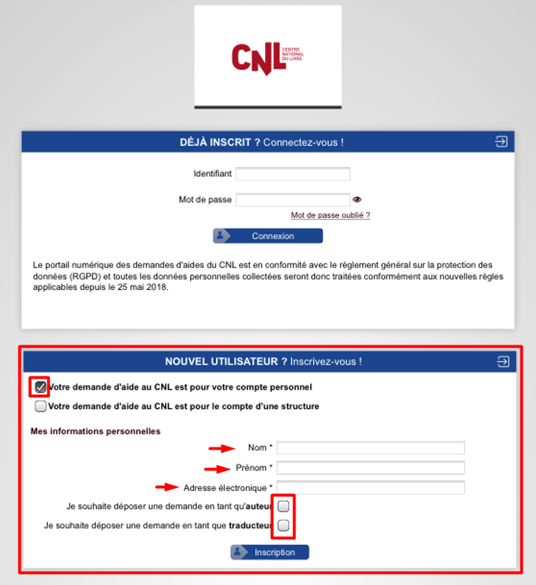

- Je renseigne ou mets à jour les onglets concernant MES INFORMATIONS PERSONNELLES :
- les données concernant ma situation familiale ne sont pas obligatoires,
- les onglets « Activités éditoriales », « Prix littéraires » et « Diplômes » ne sont pas à renseigner.

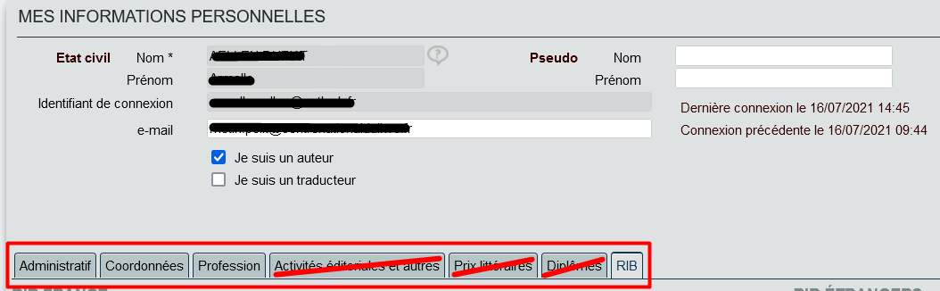

- Je dépose mon RIB actualisé dans le dernier onglet
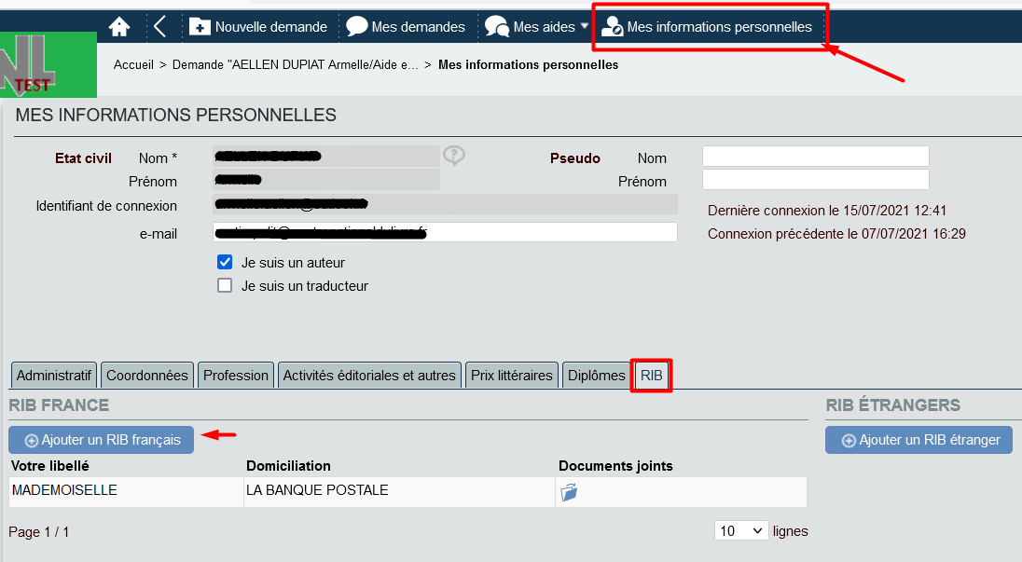

- Je crée une nouvelle demande
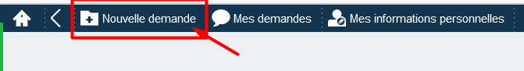
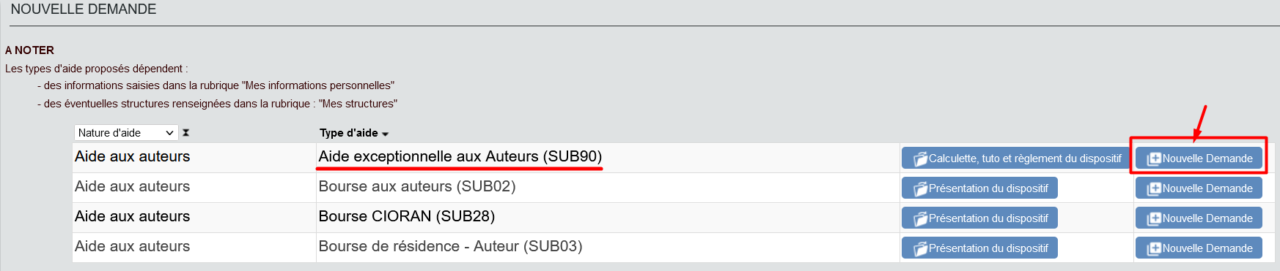

Je valide

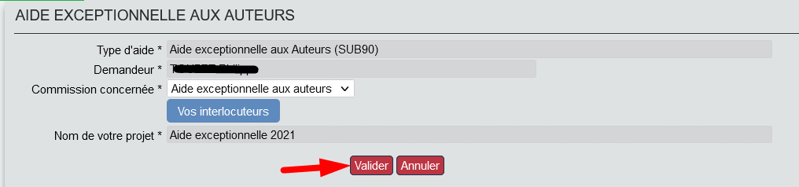

- Je renseigne ou mets à jour mes coordonnées dans l’onglet « Demandeur ».
Je confirme la validité des informations et je valide en bas de page.

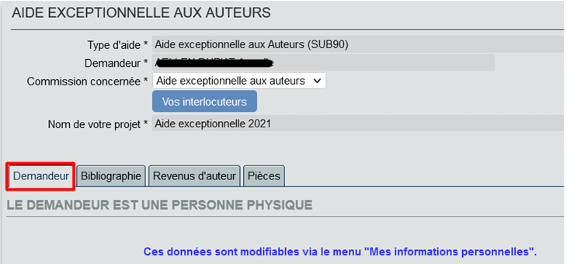
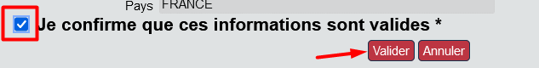

- Je renseigne ou mets à jour mes publications à compte d’éditeur de 2017 à 2020 dans l’onglet « Bibliographie » sans oublier de préciser l’année de ma première publication.
(Il n’est pas nécessaire de renseigner plus de 10 titres).
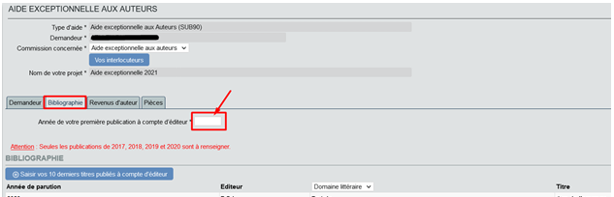

- Je renseigne mes revenus bruts liés à mon activité d’auteur de livre dans l’onglet « Revenus d’auteur » :
- mes revenus 2017, 2018, 2019 et 2020
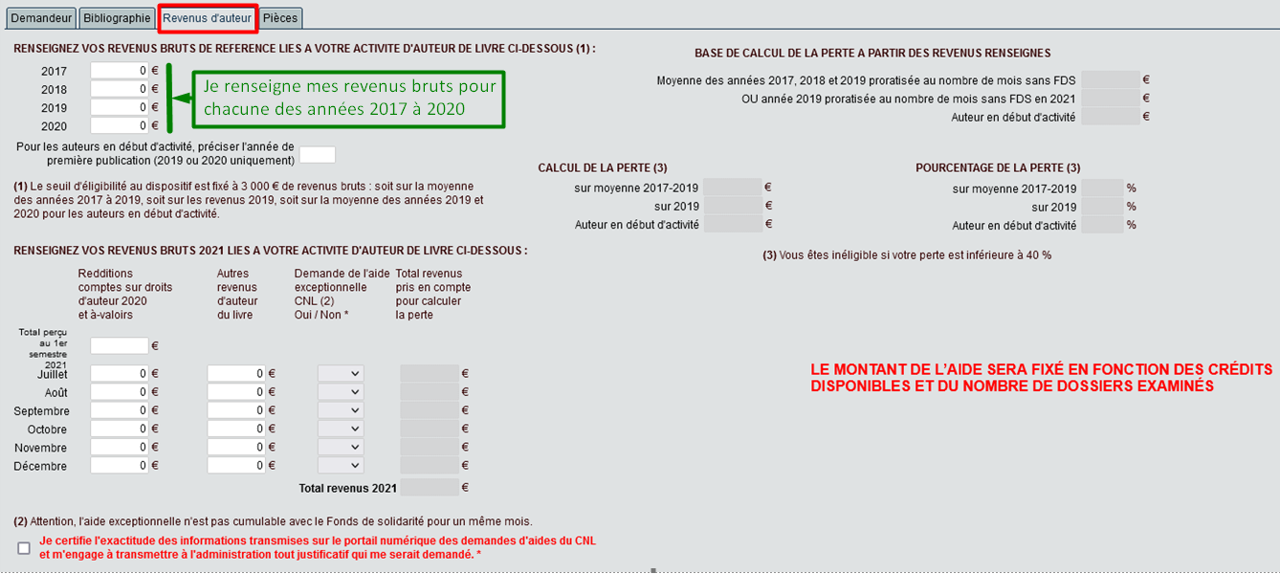
- si je suis en début d’activité, je précise l’année de ma première publication qui sera forcément 2019 ou 2020

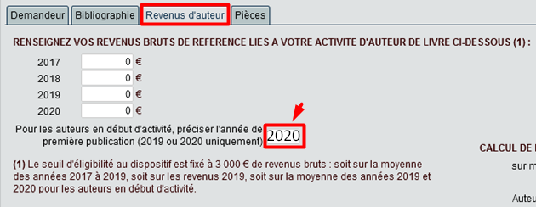

- mes revenus BRUTS 2021, pour lesquels je dois distinguer mes redditions de comptes et mes à-valoir (puisqu’ils portent sur l’année 2020) de mes autres revenus d’auteur de livre perçus en 2021
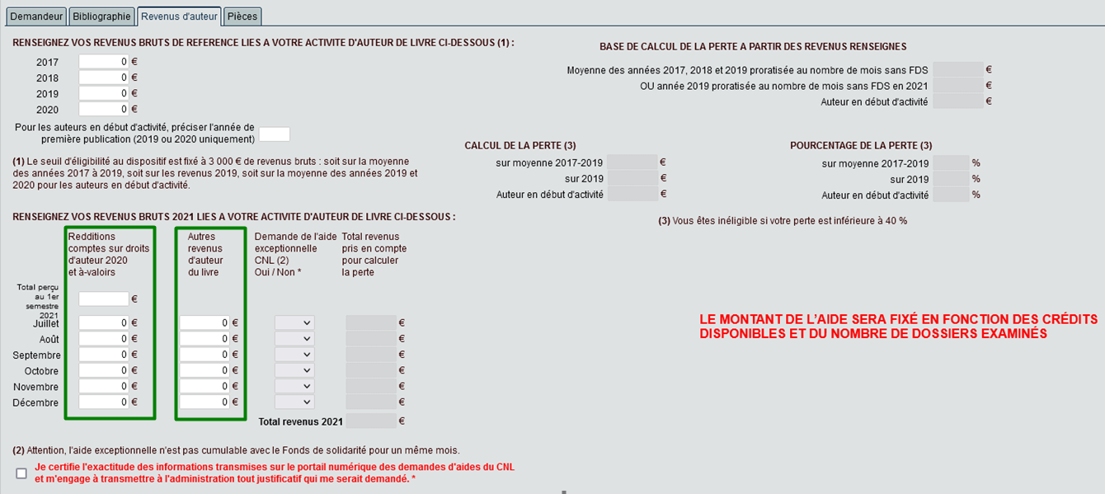

- ATTENTION, mes redditions de compte et à-valoirs perçus au premier semestre 2021 sont cumulés et renseignés dans la case prévue à cet effet :
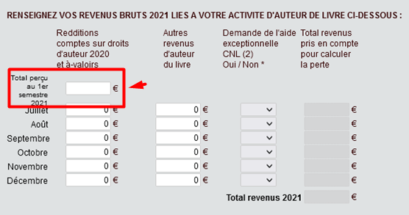

- je sélectionne les mois pour lesquels je sollicite l’aide exceptionnelle du CNL, sachant que je dois mettre NON pour les mois où j’ai perçu le Fonds de Solidarité. Je peux également choisir de ne pas demander l’aide du CNL pour un mois où de gros revenus ne me rendraient pas éligible puisque la perte de revenus doit être d’au moins 40 % :

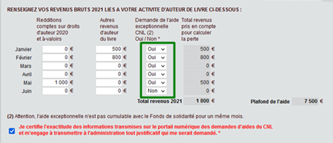

- je certifie l’exactitude des informations transmises en cochant en bas de l’écran
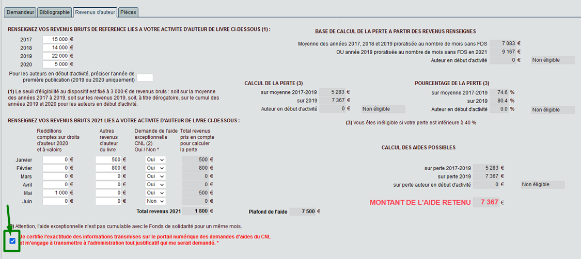

- je dépose les pièces demandées sur le portail dans l’onglet « Pièces ». Je ne tiens pas compte de l’information concernant l’envoi de documents par la Poste qui ne concerne pas cette aide. Aucun justificatif papier ne pourra être traité.
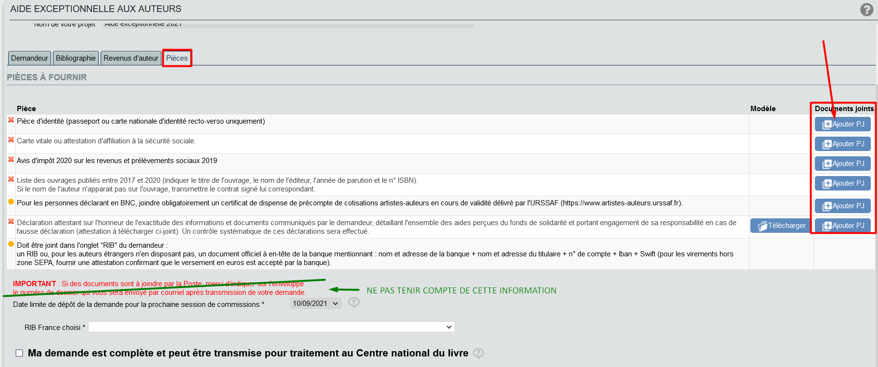

- je sélectionne mon RIB avec le menu déroulant en bas de l’écran

- lorsque toutes les pièces sont téléchargées, je coche « Ma demande est complète… » puis je valide.
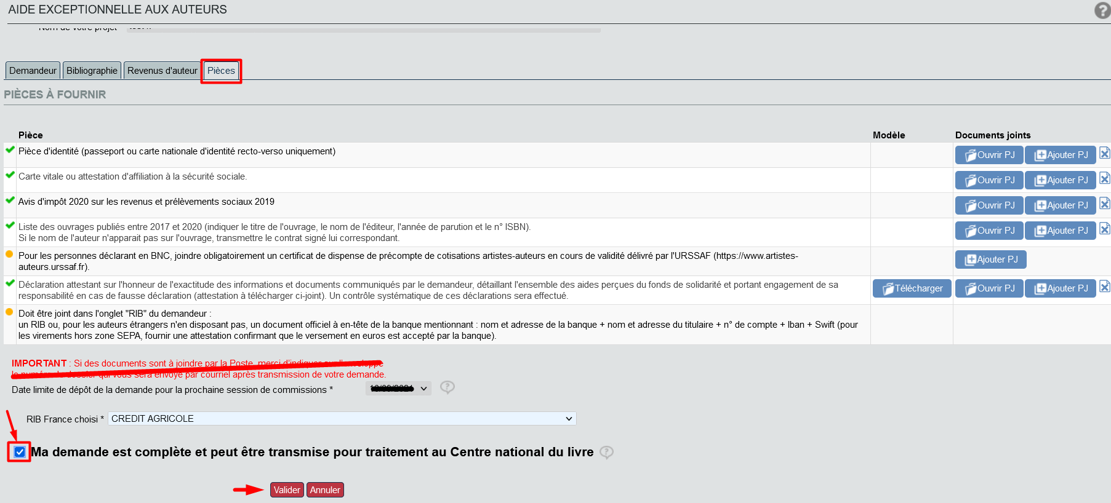

- lorsque ma demande est complète, je peux la transmettre au CNL

